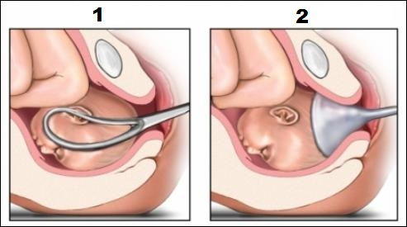  kunstverlossingen  Sectio, vacuüm verlossing, tangverlossing en episiotomie | Abstract  Welke mogelijkheden zijn er als het kindje niet op de natuurlijke wijze geboren kan worden? Wat betekent dit voor de moeder en vader? Wat is je rol als kraamverpleegkundige daarbij? Hierover geef je een klinische les.  Kolbeek - Offereins, H.  KraamKJ

Opdrachten.

Je zorgt dat je de presentatie af hebt op de betreffende themadatum in het workshopoverzicht.

Let op de doelgroep: je collega Jullie behoeven een andere benadering dan zorgvragers!

Werkwijze opdracht uitvoeren: PDCA
- Je bespreekt en beschrijft de werkprocessen die je kiest in je groepje
- Je bereidt de opdracht voor
- Je voert de opdracht uit.

Je presenteert
- De werkprocessen die je hebt gekozen ( In de PPT bij presentatie, mondeling bij de toelichting op je werkstuk aan de klas)
- De uitvoering van je groepsopdracht ( de PPT / rollenspel; het werkstuk licht je kort (max 5 minuten toe voor je het uitdeelt/ doorstuurt aan de klas)

Evaluatie:
- de presentatieopdracht: evaluatie in de klas met tops en tips

- de schriftelijke opdracht: vraag schriftelijk feedback aan de klas, maak max 5 feedbackvragen bij je opdracht

Beoordeling van presentatie zowel als schriftelijke opdracht:
- door de docent
(de docent zet de opdracht in de ELO voor je klasgenoten)

Beoordeling van de presentaties Zwangere, Barende en Kraam en pasgeborene
Zie de criteria die als bijlage zijn gegeven

Er is één herkans: het hoogste cijfer telt.

Yes, mijn ding ! Verpleegtechniek. Een klinische les.

Verzorg een combi theorie & praktijkles voor je eigen doelgroep over kunstverlossingen
Je verwerkt wat de rol van de kraamverpleegkundige is bij een kunstverlossing.

- Je verzorgt theorie, en geeft aanschouwelijk lesmateriaal in de vorm van filmpjes

- Je maakt een rollenspel

Je verzint / haalt uit praktijkverhalen uit je omgeving/ uit blogs van een geplande opname en AIV over een kunstverlossing
Denk aan de reden van een geplande klinische opname, de partner en een duidelijke omschrijving van de gezinsleden. Het leukst is een casus uit je eigen omgeving. .

Je speelt die uit als groepje/ laat die uitspelen door groepjes van de klas

Als je andere boeiende verwerking verzint, mag je dat met de docent overleggen.

